时间无量钢化：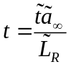

角速度无量钢化：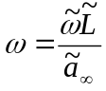， 其中，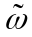的单位为：转/秒

周期： 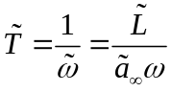
无量纲周期：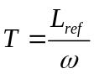 ,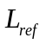为旋转参数中的参考长度
若一个周期要进行N步迭代，则：